Table of Contents
采购订单的操作 1
第一节 Purchase Order页面的操作 1
操作界面介绍 1
操作界面一 1
操作界面二 4
操作界面三 4
操作方法介绍 5
新建订单 5
推进订单 9
第二节 Review Order页面的操作 10
操作界面介绍 10
操作界面一 10
操作界面二 11
操作界面三 12
操作方法介绍 12
主管（或主管助理）分单 12
跟单员操作订单 13
第三节 Cost Confirmation页面的操作 16
操作界面介绍： 16
操作界面一 16
操作界面二 16
操作方法介绍 17
第四节 Logistics review页面的操作 17
操作界面介绍 17
操作界面一 17
操作界面二 18
操作界面三 18
操作界面四 19
操作方法介绍 19
指定操作员和货代 19
导出Vendor PO. 19
推进订单 20
制作合同 20
第五节 Macoal UpLoad页面的操作 22
操作界面介绍 22
操作方法介绍 23
处理Upload Error 23
Upload PO 23
Clear Macola PO 24

采购订单的操作
系统将采购订单流程分为以下9个步骤，各步骤由UCT、生产部、生控部、涉外部、储运部分开操作。
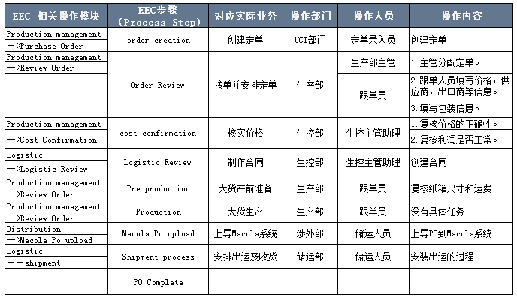

第一节 Purchase Order页面的操作
Purchase Order 页面用于订单创建，这是整个EEC 系统定单操作的第一步，目前由下单人员（UCT部门）将PM和生产组提供的定单基本资料输入系统，为后续步骤提供原始信息。

操作界面介绍

操作界面一
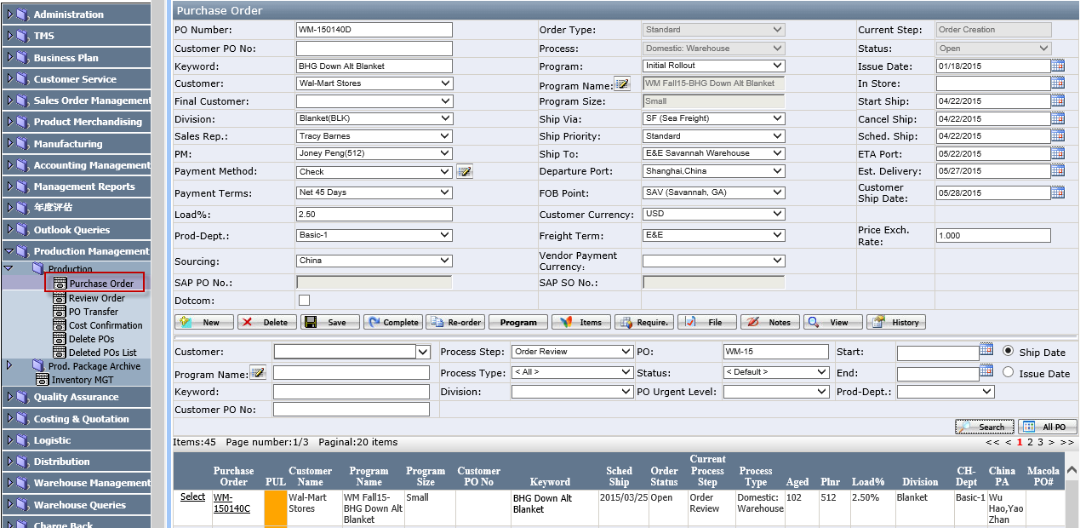

字段解释：
- Business Unit：业务类型，有Home_Apparel, Canada,Fabric, Harbor House, Ecomdropship,Syncfuture 6种。业务类型由系统部维护。
- PO Number：订单号 ，头2个字母根据客人名称而来，用户须先选择客人名称，系统自动跳出PO#的头2个字母后，再录入NO.。
- Customer PO NO.：客人订单号。 由用户手动录入。
- Keyword：订单关键词，供搜索定单时使用。由用户手动录入。
- Program：这里指订单类型，用户在选项中选择一个。选项有3个：
- Initial roll out：指首单，通常为计划组下单
- replenish：指翻单，通常为计划组下单
- Non replenish：通常为PM直接下的供展示,促销，新开店铺货等用的订单。
选项由系统部维护。
- Program name：订单所属项目名称。Program目前在Merchandising模块维护，具体详见： Program的操作.
- Program Size：项目大小。系统自动从Program模块中关联过来。
- Customer：客人名称。由用户在选项中选择一个。选项在EECProduction Resources—>Customer页面维护。
- Final Customer： 最终客户名称。由用户在选项中选择一个。选项在EECProduction Resources—>Customer页面维护。
- Division： 产品大类。由用户在选项中选择一个。选项在EECProduction Resources—>General DataDivision页面维护。
- Sales Rep：销售代表。由用户在选项中选择一个。选项在EECProduction Resources—>General DataSales Representative页面维护。
- PM：Product Manager。这里指美国PM，区别于中国PM(CH-PM，美国PM负责下单，中国PM负责跟单。）由用户在选项中选择一个。PM选项维护的步骤目前是：
- Harry set up user account in Macola firs
- Harry create the user as PM in EEC-->General Data Page
- Eechelpdesk add the user as PM dropdown list in EEC purchase order page.
- Payment Method：付款方式。由用户在选项中选择一个。选择在EECProduction Resources—>General Data—>Payment Method页面维护。
- Payment Terms：付款条件。由用户在选项中选择一个。选择在EECProduction Resources—>General Data—>Vendor Payment Terms页面维护。
- Load%：折扣率。由用户手动录入。
- Prod-Dept：生产部门。由用户在选项中选择一个。选择在EECProduction Resources—>General Data—>Department页面维护。
- Sourcing： 生产地。由用户在选项中选择一个。选项由系统部维护。
- Order Type： 订单类型。由用户在选项中选择一个。选项由系统部维护。
- Process： 定单出运程序。Order Type不同，Process的选项也会不同。具体对应关系和Process含义请见下表：

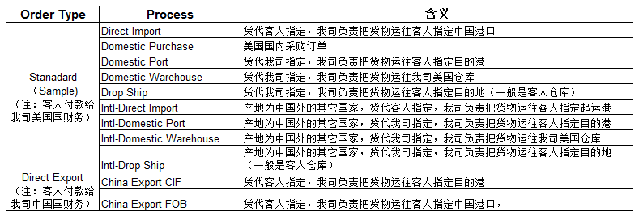
Process由用户在选项中选择一个。选项由系统部维护。

- Ship Via：运输方式。由用户在选项中选择一个。选项在EECProduction Resources—>General Data—>Ship Via页面维护。
- Ship Priority：运输优先级别。由用户在选项中选择一个。选项由系统部维护。
- Ship To：目的地。由用户在选项中选择一个。选项在EECProduction Resources—>General Data—>Ship to页面维护。
- Departure Port：始发港。由用户在选项中选择一个。选项在EECProduction Resources—>General Data—>Departure Port页面维护。
- FOB Point：目的港。由用户在选项中选择一个。选项在EECProduction Resources—>General Data—>FOB Point页面维护。
- Customer Currency：客人付款货币。由用户在选项中选择一个。选项由系统部维护。
- Vendor Payment Currency：给工厂付款货币。由用户在选项中选择一个。选项由系统部维护。
- Current Step：订单当前Step。系统自动生成。
- Status：订单当前Status。系统自动生成。
- Freight Term：海运费支付方。由用户在选项中选择一个。选项由系统部维护。
- Issue Date：下单日期。由用户填入。
- In Store：入库日期。由用户填入。
- Start Ship：可以开始出运日期。由用户填入。
- Cancel Ship：取消出运日期。由用户填入。
- Sched.Ship：计划出运日期。由用户填入。
- ETA Port： 货物到港估计日期。由用户填入。
- Est.Delivery：预计送达日期。由用户填入。
- Price Exch Rate： 跟Currency字段关联。表示美金和customer currency之间的汇率。一般Home页面Customer Currency是USD,所以汇率是1，Harbor House和Canada页面为美金兑RMB和加元的汇率。
- SAP Po Code：该订单对应的 SAP系统采购订单号。订单推进时系统自动生成。
- SAP So Code：该订单对应的 SAP系统销售订单号。订单推进时系统自动生成。
- Dot come：由用户Check或者uncheck。如Check表示订单为网店（即Ecommerce）订单

Button解释：
- New：新建订单。
- Save：保存订单。
- Complete：推进订单到下一步。
- Re-order：复制某一订单。
- Program：打开program name的创建页面。
- Items：创建或编辑items。
- File： 上传文件。
- Require： 对于包装尺寸等要求的特别备注。
- Notes：添加注释。
- View：浏览订单
- History：查看订单操作历史记录。

操作界面二
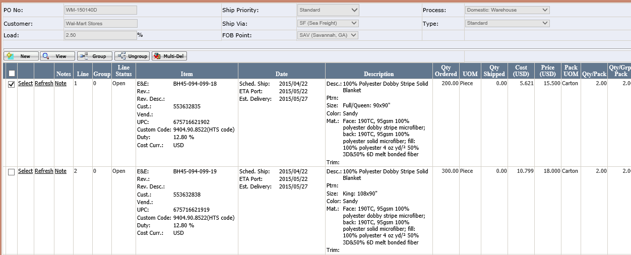
Button解释
- New：新建Item。
- Group：选择多个Item后点此Button,表示这几个Item需要被放进同一个纸箱。
- Ungroup：取消Group。.
- Multi-Del：删除订单。

操作界面三
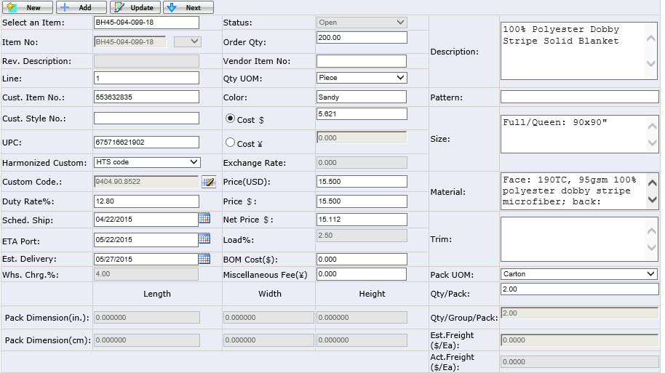

字段解释:
- Select an item：选择Item。由用户在选项中选择一个Item。选项目前由UCT在Item Master页面维护。
- Item No.：产品编号。用户选择Item后自动从Item Master页面带过来。
- Line：产品在订单中的序列号，系统自动生成。
- Cust.Item No.：该产品的客人产品编号。用户选择Item后自动从Item Master页面带过来。
- Cust.Style No.：客人样式号码，用户选择Item后自动从Item Master页面带过来。
- UPC：美国通用产品代码。用户选择Item后自动从Item Master页面带过来。
- Harmonized Custom：海关编码，有2个选项 HTS和HS.HTS指美国海关编码，HS指中国海关编码。目前系统用的都是HTS,即美国海关编码。
- Custom Code：美国海关编码。用户选择Item后自动从Item Master页面带过来。
- Duty Rate%：美国海关关税税率。用户选择Item后自动从Item Master页面带过来。
- Whs.Chrg.%：仓库费用占比，系统默认为4%。
- Status：产品状态。Open表示产品某些信息还可以在订单里进行编辑。Close表示所有产品信息在订单里都不能编辑。
- Order Qty：订单数量。由用户手动输入。
- Vendor Item No.：Vendor的产品编号。用户选择Item后自动从Item Master页面带过来。
- Qty Uom：产品单位。用户选择Item后自动从Item Master页面带过来。可改选其它单位。
- Color：颜色，用户选择Item后会自动从Item Master页面带过来。
- Cost：成本, 用户选择Item后会自动从Item Master页面带过来。
- Exchange Rate：汇率，此处推进到Order Review后由生产部填入。
Notes:我司跟每个工厂谈得汇率是不同的，具体每个工厂的汇率是多少，由生产部跟工厂商谈并跟生控部备案确认。 随时汇率的变动,跟工厂的汇率也是变动的.
- Price：产品卖价。选择Item后会自动从Item Master页面带过来。
- Net Price：产品净卖价，指扣除折扣之后的卖家。Net Price=Price*(1-Load %)
- BOM Cost：BOM Cost：进一步加工成本。用户选择Item后会自动从Item Master页面带过来。
- Miscellaneous Fee(￥)：杂费
- Description：产品描述，用户选择Item后会自动从Item Master页面带过来。
- Pattern：产品花型，用户选择Item后会自动从Item Master页面带过来。
- Size：产品纸箱尺寸，用户选择Item后会自动从Item Master页面带过来。
- Material：产品材料，用户选择Item后会自动从Item Master页面带过来。
- Trim：备注。由用户手动输入。
- Pack UOM：包装单位，用户选择Item后会自动从Item Master页面带过来。
- Qty/Pack：单个包装里该产品的数量，用户选择Item后会自动从Item Master页面带过来。
- Qty/Group/Pack：单个包装里所有Group进来的产品数量。用户将产品Group后，系统自动计算出来。
- Est.Freight($/Ea)：单个产品的预估运费。系统根据用户输入的纸箱信息，对需要计算运费的订单，自动计算Est.Freight。
- Act. Freight($/Ea)：单个产品的实际运费。产品出运后，系统对需要计算运费的订单，自动计算Act.Freight。
- Pack Dimension (in.) ：纸箱尺寸, 单位是英寸。在order Review阶段由用户维护。
- Pack Dimension (cm.) ：纸箱尺寸, 单位是厘米。在order Review阶段由用户维护。

操作方法介绍

新建订单
新建订单分直接新建订单和通过复制老订单新建两种。

直接新建订单
- 进入Production management-->Production-->Purchase order，点button “New”,打开新建订单页面。
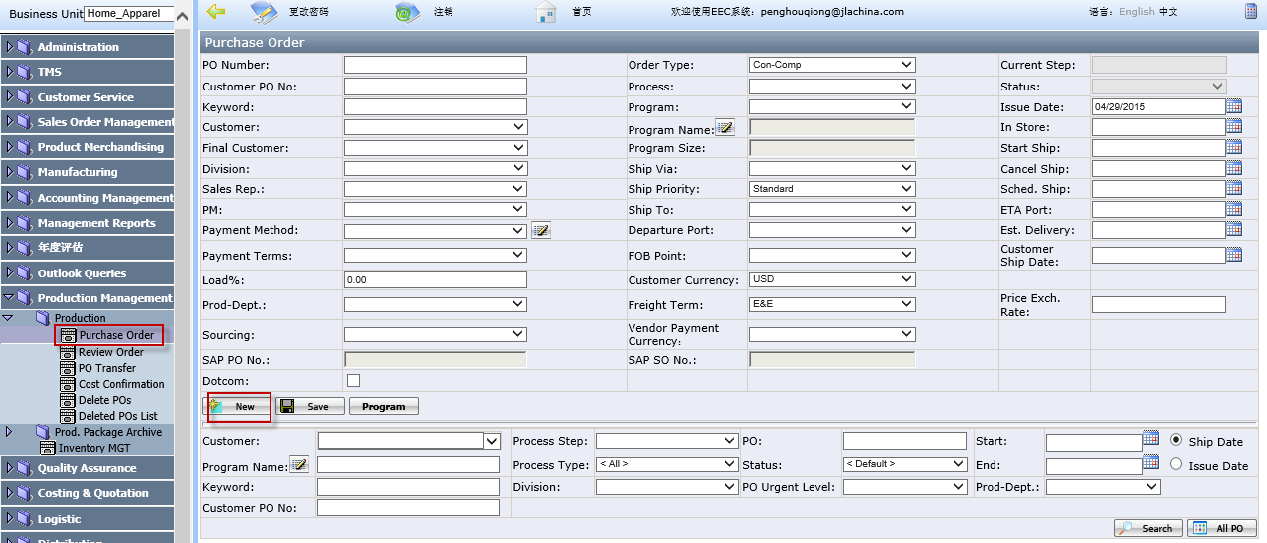

- 按要求填入需要的信息，“Save”后,此时订单状态是“Order Creation”。其它操作Button也会跳出来。

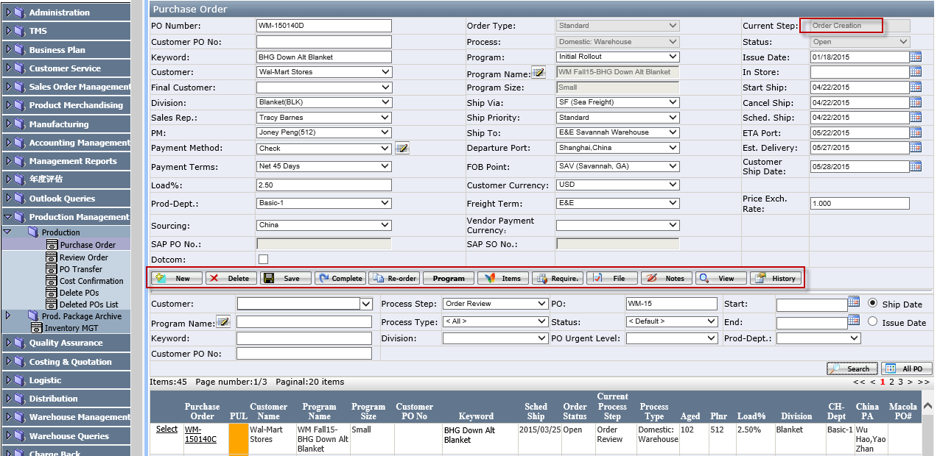

- 给定单添加ITEM。
1)在上图中，点按钮“Items”“New”
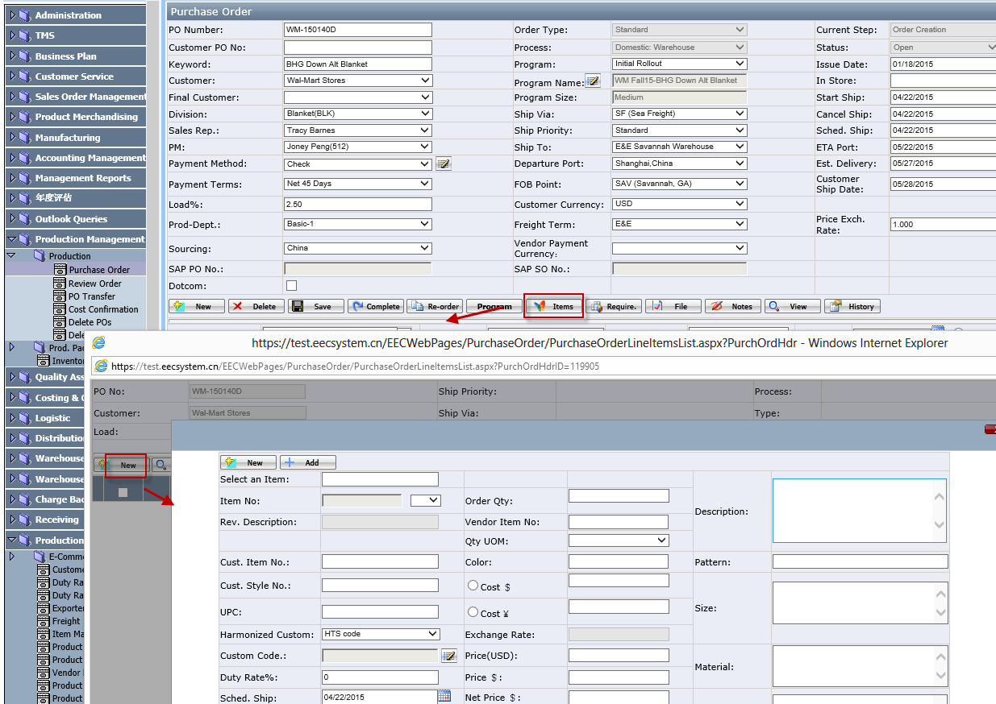

2) 在Select an items的文本框中，输入Item的头几个字符，系统会列出以这几个字符开头的Item List。如下图
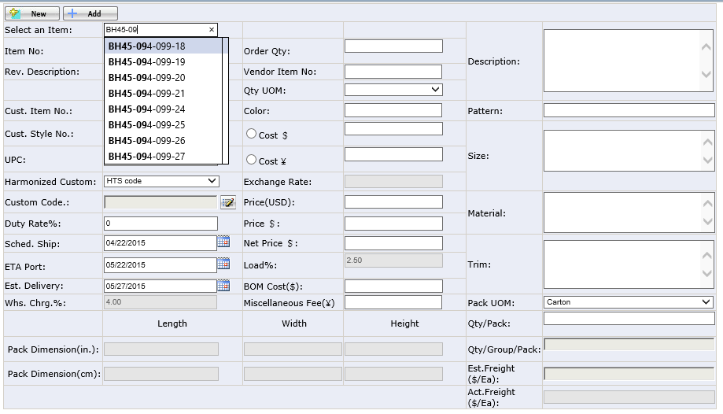

用户在这个List当中选择需要的Item,选好后，Item在Item Master页面的信息会关联过来，用户可以做修改。再输入这个Item的Qty，最后点“Add”。
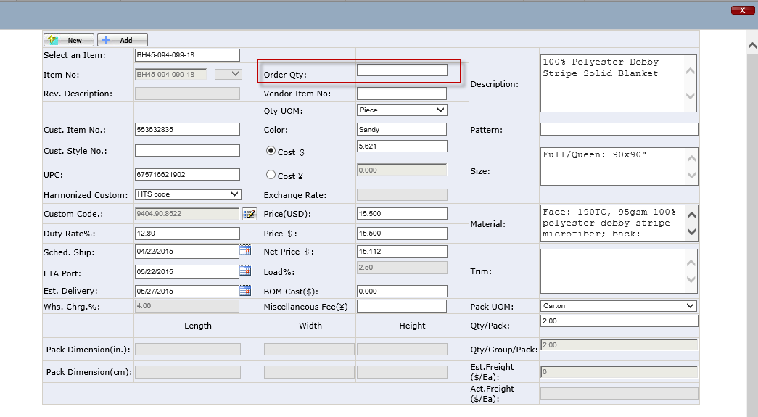

如要继续添加"item",则再次点击"New"，重复此步骤。
如须对当前Item进行修改，修改后点“Update”按钮。
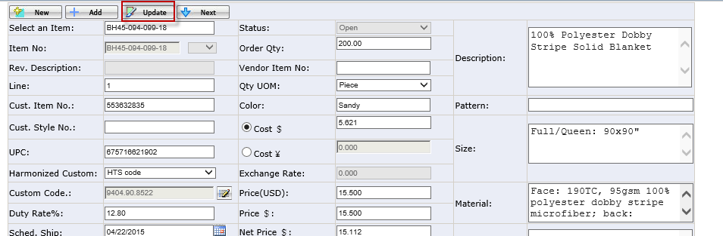

Notes：
如出现以下提示， 对创建定单没有关系，但跟后续定单上导Macola系统有关系，说明 item还没有上导到Macola系统。此时点“OK”即可

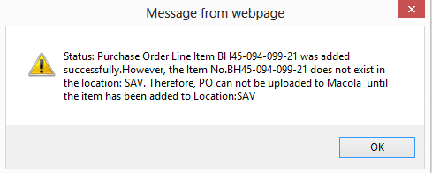

通过复制订单新建订单

在订单操作页面，点击"Re order",

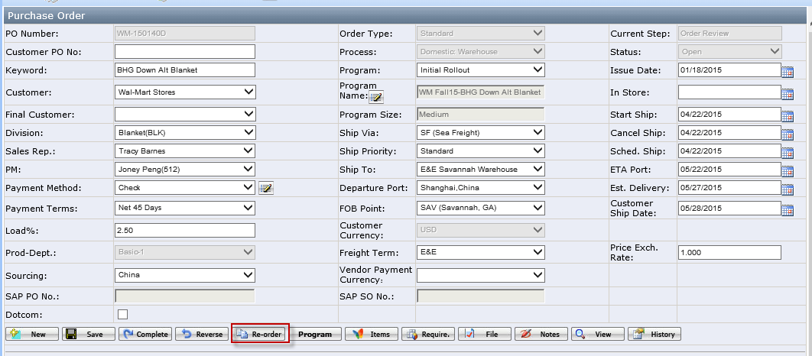

跳出如下页面：

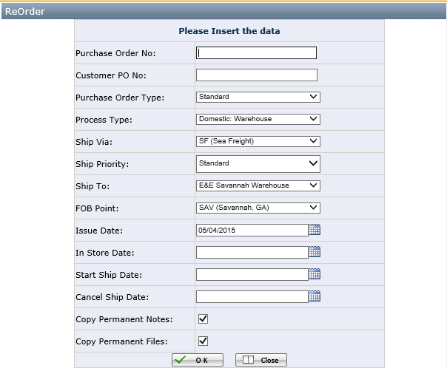

填入必填信息，点击“OK”,则订单复制成功。复制过来的订单的Step是Order Creation。

推进订单
用户确认订单信息正确后，点Complete将订单从Order creation推进到Order review。目前此步由PM推进。
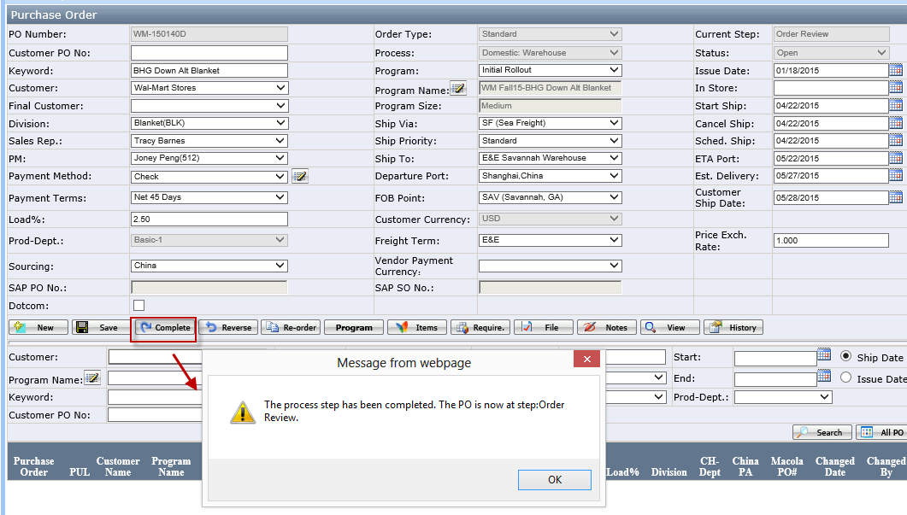

第二节 Review Order页面的操作
目前生产部在Review Order页面录入生产工厂、产品价格、纸箱尺寸等信息.，。.
这一页面可以操作订单的三个操作步骤：Order Review, Pre-production and Production.

操作界面介绍

操作界面一
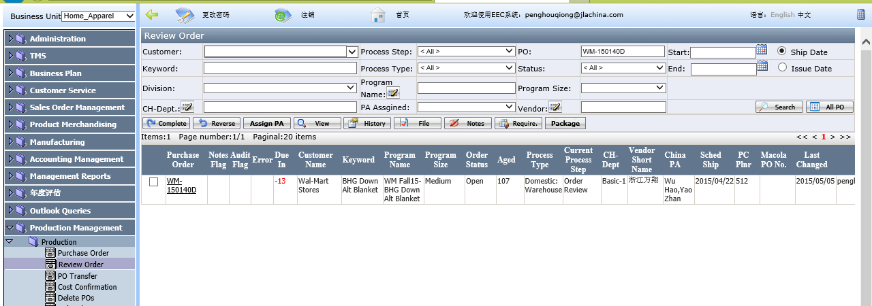
字段解释：
- PA Assigned：订单是否有分配跟单员。

Button解释：
- Assign PA：分配跟单员。
- Package：当前这个字段不在使用中。

操作界面二
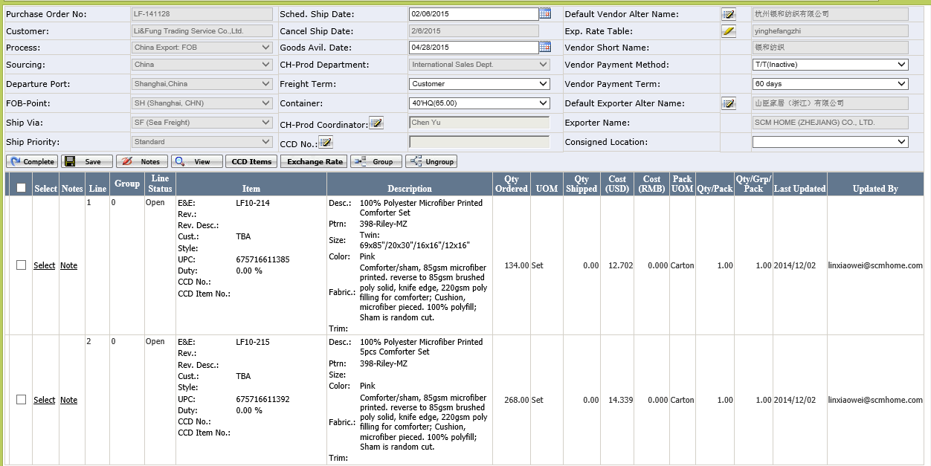

字段解释：
- Goods Avil.Date：货物准备好的时间。由用户填入。Process Type是China Export: FOB和Direct Import的订单需要填此项。
- Container：集装箱箱型。由用户在选项中选择一个。选项由系统部维护。
- CH-Prod Coordinator：跟单员。由用户点击字段旁边的铅笔，在打开的页面中选择跟单员。跟单员各项信息由系统部维护。
- CCD No.：和该订单关联的CCD No.由用户点击字段旁边的铅笔，在打开的页面中选择CCD。CCD维护详见：如何操作CCD
- Default Vendor Alter Name：工厂的中文名称，由用户点击字段旁边的铅笔，在打开的页面中选择工厂。工厂信息目前由生控部在EECProduction Resources—>General Data—>Vendor Master页面维护。
用户选了Default Vendor Alter Name后，以下字段自动从Vendor Master页面带过来。
1).Exp.Rate Table：工厂英文名称
2).Vendor Short Name：工厂简称。
3).Vendor Payment Method：给工厂付款的付款方式。
4).Vendor Payment Term：给工厂付款的付款条件。
- Default Exporter Alter Name：默认出口商的中文名称。由用户点击字段旁边的铅笔，在打开的页面中选择出口商。出口商信息目前由生控部及总经办在EECProduction Resources—>General Data—>Exporter页面维护。
用户选了Default Exporter Alter Name后，”Exporter Name”自动从Exporter页面带过来。
Exporter Name：出口商的英文名称。

Button解释
- CCD Items：和字段”CCD No.”配合使用，CCD No.关联好后。选择订单，点此Button,在打开的页面中选择要关联的CCD Item.
- Exchange Rate：给Item批量设置汇率。
- Group：选择多个Item后点此Button,表示这几个Item需要被放进同一个纸箱。
- Ungroup：取消Group。.

操作界面三
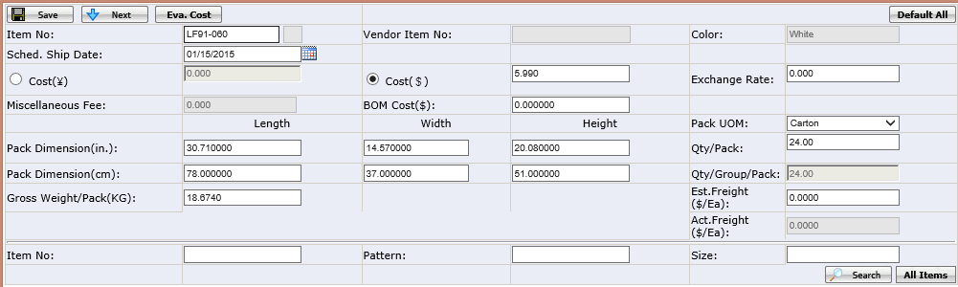

字段解释：
- Gross Weight/Pack（KG）：纸箱毛重，单位是KG。会从Item Master页面自动把值带过来。用户可以更新。

Button解释:
- Eva.Cost： 点此查看Evaluation Cost detail。目前由UCT在Item Master页面维护。用户级别为组长或组长，有权限查看。
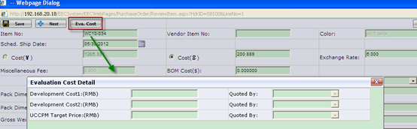

- Default All：点此Button可以把当前Item的纸箱信息批量设置给该订单里的所有Item.

操作方法介绍
订单在Order review状态时，其操作分主管（或主管助理）分单和跟单员录入信息并推进两部分

主管（或主管助理）分单
分单有两种方法
第一种是在“操作界面一”分单：用户在该页面找出要分单的订单，选中，点按钮“Assign PA”,在打开的页面中选择跟单员，点“OK”即可。如下：

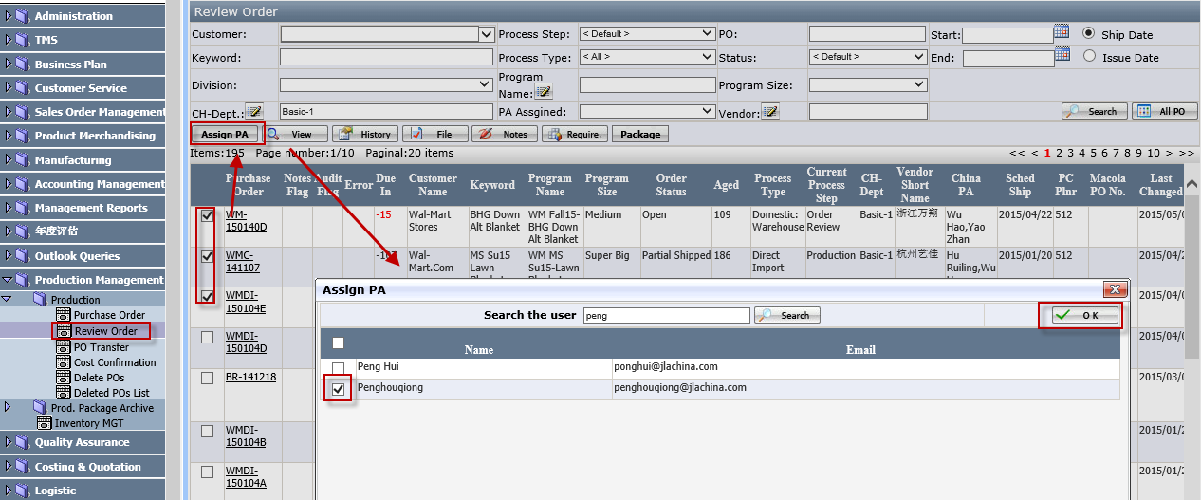

第二种是在“操作界面三”分单：用户在“操作界面二”单击订单号，进入“操作界面三”。通过点字段“CH-Prod Coordinator”旁边的铅笔按钮，打开分配跟单员的窗口。操作完后保存。如下：

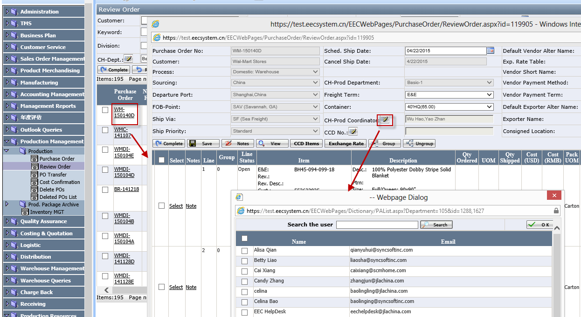

跟单员操作订单

订单信息维护
主管（或主管助理）分单后，被分到订单的跟单员就可以在自己的页面看到订单了。
跟单员进入“操作界面二”进行操作，需要做的工作有：
- 核查当前订单的各信息（重点是Sched.Ship Date, Freight Term, Container）是否正确。
- 点“Default Vendor Alter Name”和“Default Exporter Alter Name”旁边的铅笔按钮，选择工厂和出口商。
- 点“Exchange Rate”为订单里的Item批量设置汇率。
- Item如需混装，选中Item后，点“Group”
- 设置Item的价格和纸箱尺寸。有两种方法：
第一种：通过关联CCD来设定Item的Cost。用户点“CCD No.”旁边的铅笔按钮，先关联CCD NO.
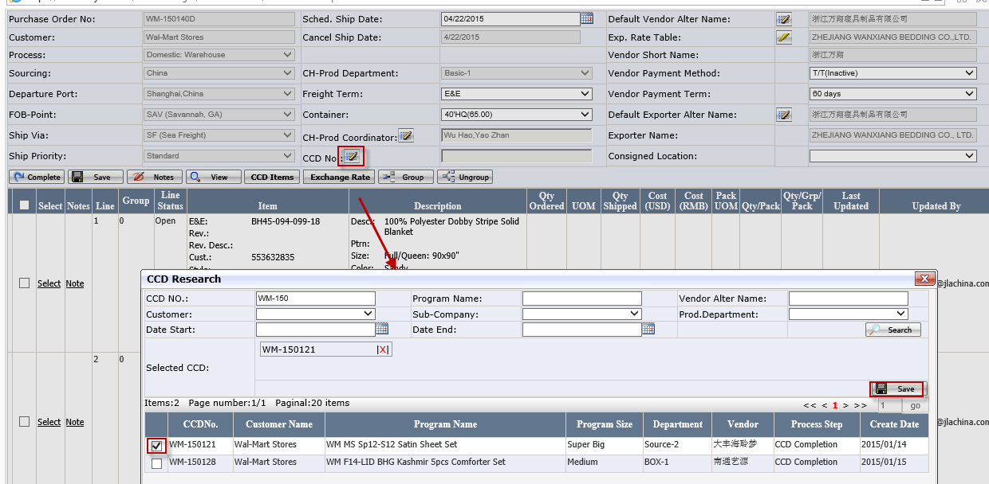

CCD No.关联过来后，再点按钮”CCD Items”关联具体的CCD Items，如下
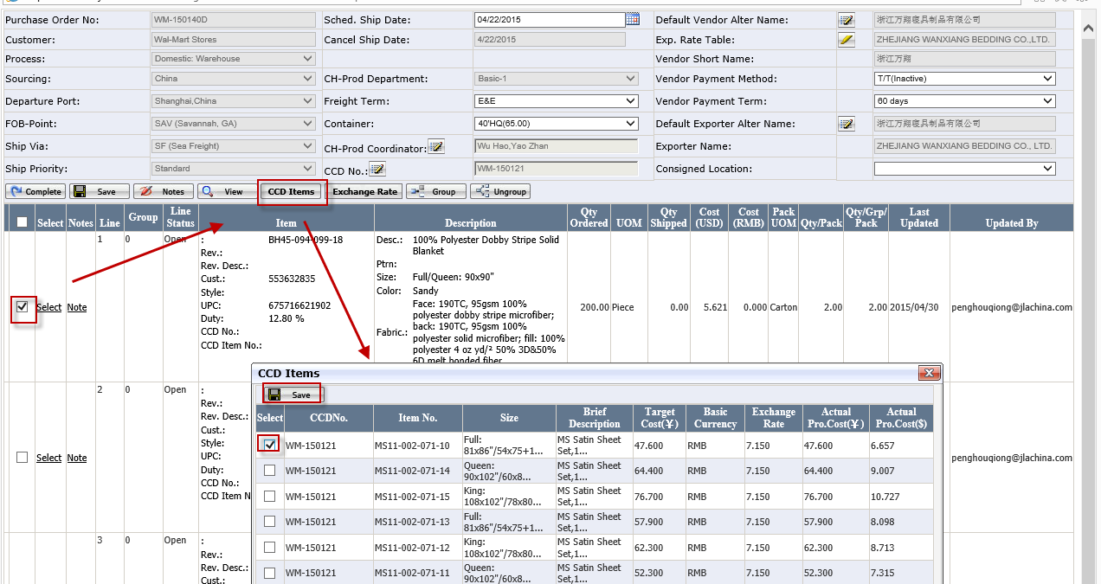

CCD Item关联过来后，用户在Item信息栏里可以看到关联过来的CCD No.和CCD Item

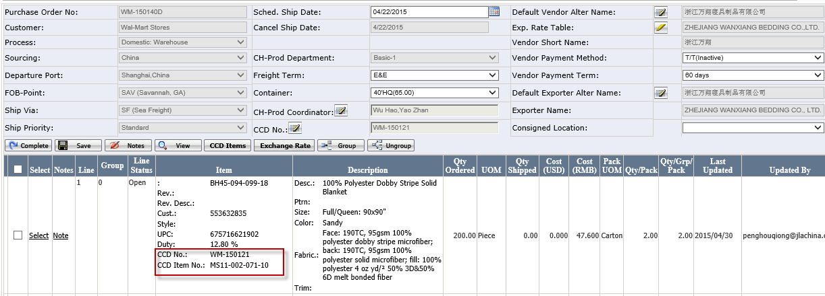

此时Item的价格则是从CCD里关联过来的。另外Item的纸箱信息也会从CCD里关联过来。

第二种：用户点“Select”选择Item,进入操作界面三。这种方法适用于要单独设置某一Item的价格、纸箱尺寸等信息。用户需在此核查并更新产品Cost、包装信息、汇率等。

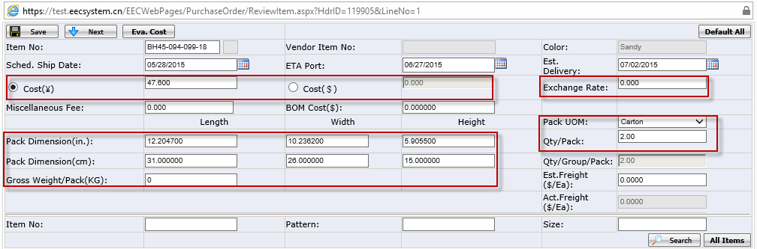
Notes:
如果Cost（¥）前面有小黑点，表明CCD里是以RMB为Base currency,即和工厂谈的是RMB价格。
如果Cost（$）前面有小黑点，表明CCD里是以USD为Base currency,即和工厂谈的是USD价格。
用户输价格时，需先选中一种与工厂谈定的货币方式，美金或者人民币；然后输入汇率，再输入对应的美金或者人民币

推进订单一 ：从Order Review推进到Cost Confirmation
在操作界面一或二，点“Complete”将订单推进到下一步骤：Cost Confirmation
操作界面一：
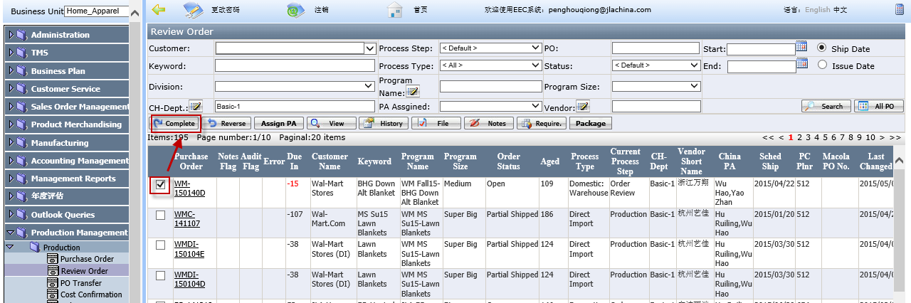

操作界面二：

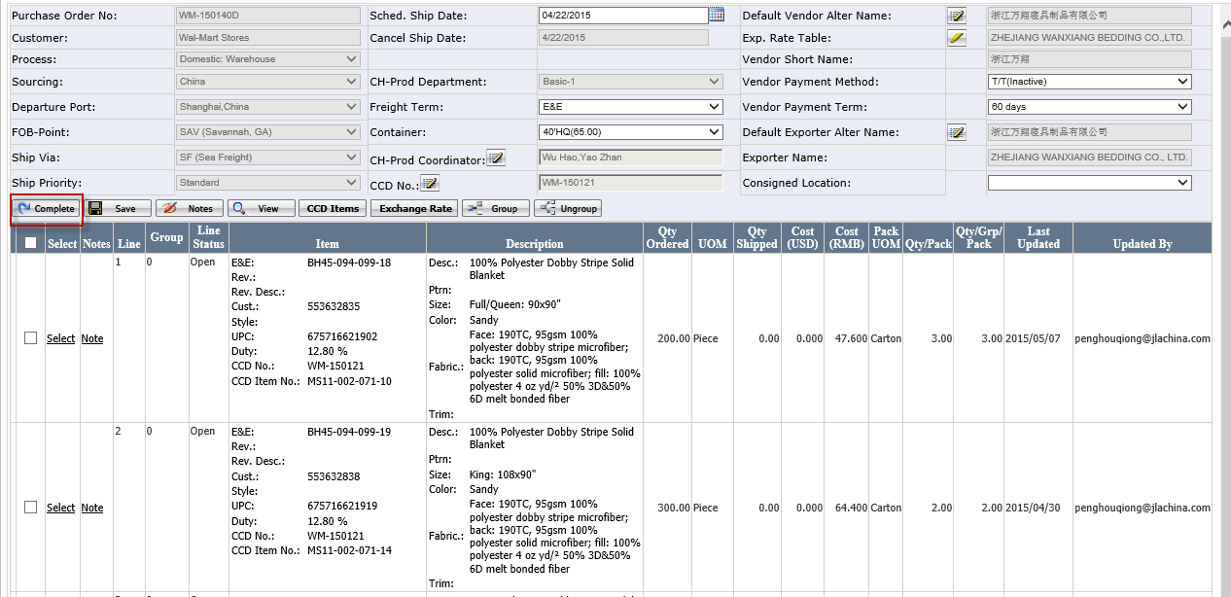

推进订单二：订单从Pre-Production推进到Production
用户打开操作界面三，复核在Order Review Step时录入的纸箱尺寸是否正确，如不正确则进行修改。核实完后，在操作界面一或者二点按钮Complete将订单推进到Production状态。

推进订单三：订单从Production推进到Macola Upload
目前，订单里的产品全部出运完后（具体体现为所有Item的Ship Qty>=Order Qty），系统自动把订单状态从Production推进到Macola Upload。
如果订单只是部分出运（即有Item的Ship Qty<Order Qty），系统不会自动推进。这时候如果需要推进就要由用户在操作界面一或者二点按钮Complete将订单手动推进到Production状态。

第三节 Cost Confirmation页面的操作
Cost Confirmation页面用于用户审核产品价格，目前由生控部操作。

操作界面介绍：

操作界面一
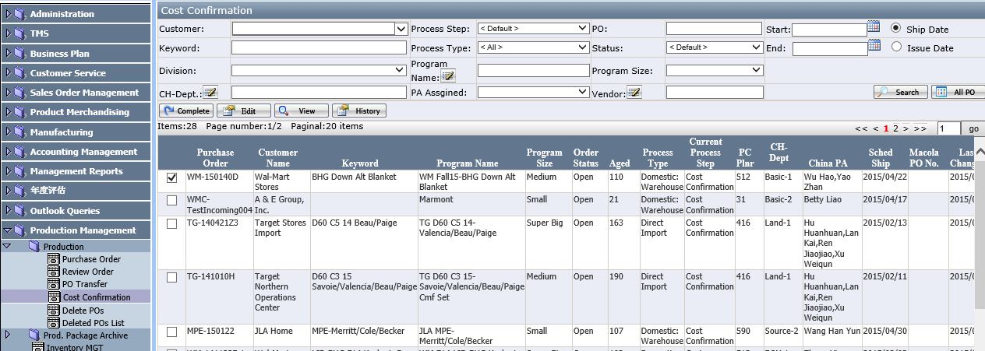

操作界面二
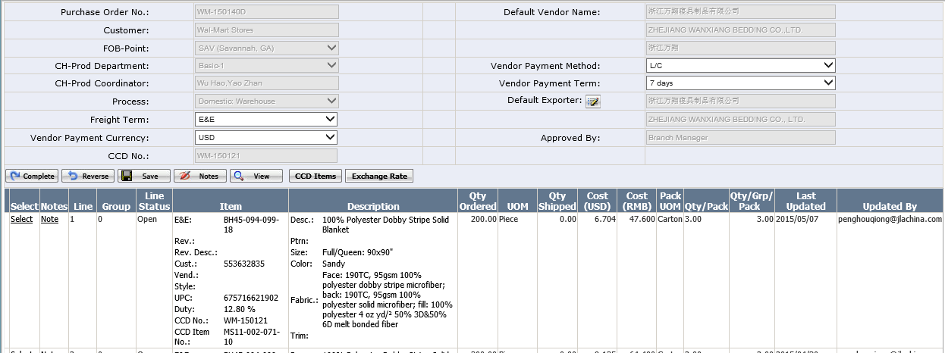
字段解释
- Vendor Payment Currency：给工厂付款货币。如果选择USD,则导出的Vendor PO上的货币按美金计，否则按人民币记。

操作方法介绍
用户在此页面审核价格，没有问题的话，推进订单到下一步骤“Logistics Review ”,否则将订单退回到“Order Review”

第四节 Logistics review页面的操作
这个页面用来分配出运操作人和制作合同

操作界面介绍

操作界面一
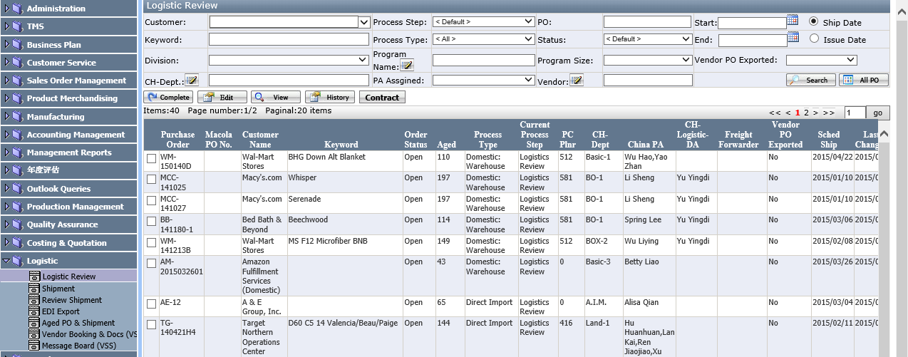

字段解释：
- Vendor PO exported:订单按Vendor PO的格式导出，两个选项“是”和“否”。 “是”表示订单已经按Vendor Po的格式导出过，“否”表示没有按Vendor Po的格式导出过。

Button解释：
- Contract：点此Button打开操作合同的界面。
- Edit：点此打开操作界面二

操作界面二
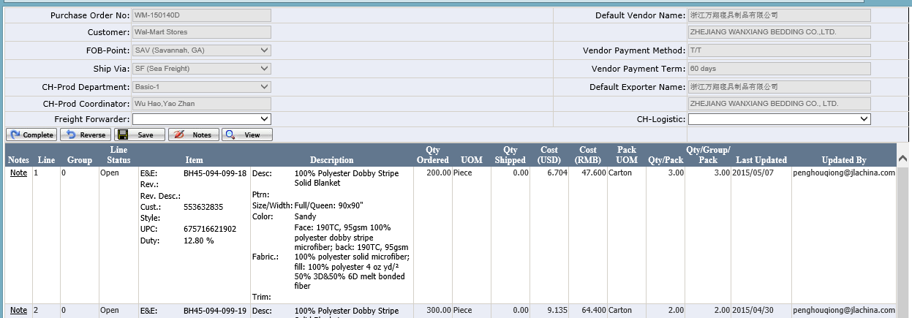

字段解释：
- Freight Forwarder:货代，由用户在选项中选择一个，货代信息目前由储运部在EECProduction Resources—>Forwarder页面维护
- CH-Logistics：订单出运操作人，由用户在选项中选择一个，操作人信息由系统部维护。

操作界面三
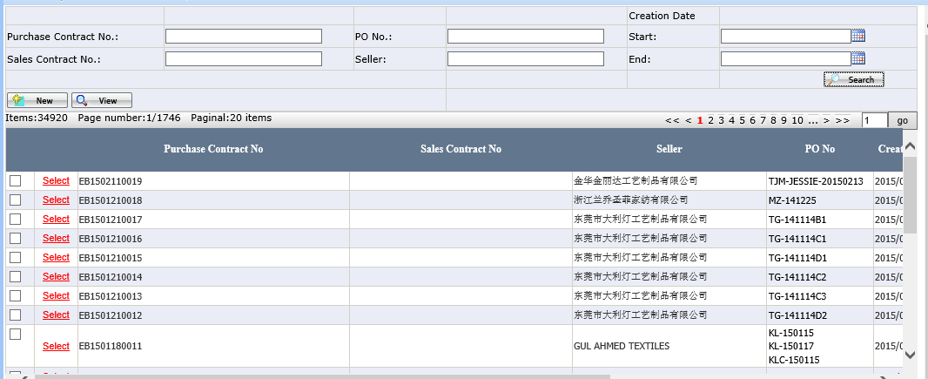
字段解释：
- Purchase Contract No.：采购合同号，生成合同时系统自动生成。
- Sales Contract No.:销售合同号

Button解释：
- New:新建合同

操作界面四
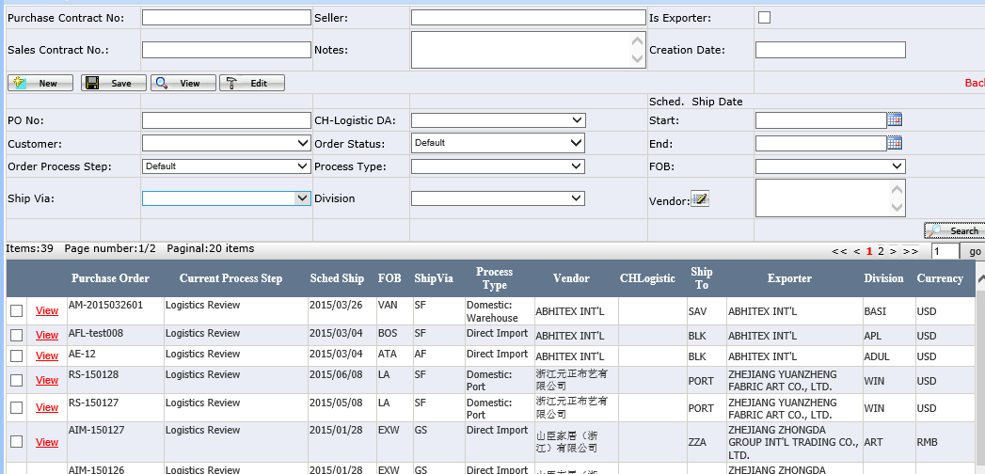

字段解释：
- Is Exporter:合同是否做给Exporter,打√表示是，不打√表示不是。

Button解释：
- Back：退回到前一页面。

操作方法介绍

指定操作员和货代
用户在“操作界面二”选择操作员和货代，保存即可。

导出Vendor PO.
用户在“操作界面一”点View,在跳出的窗口中选“Vendor PO”,即可浏览Vendor PO

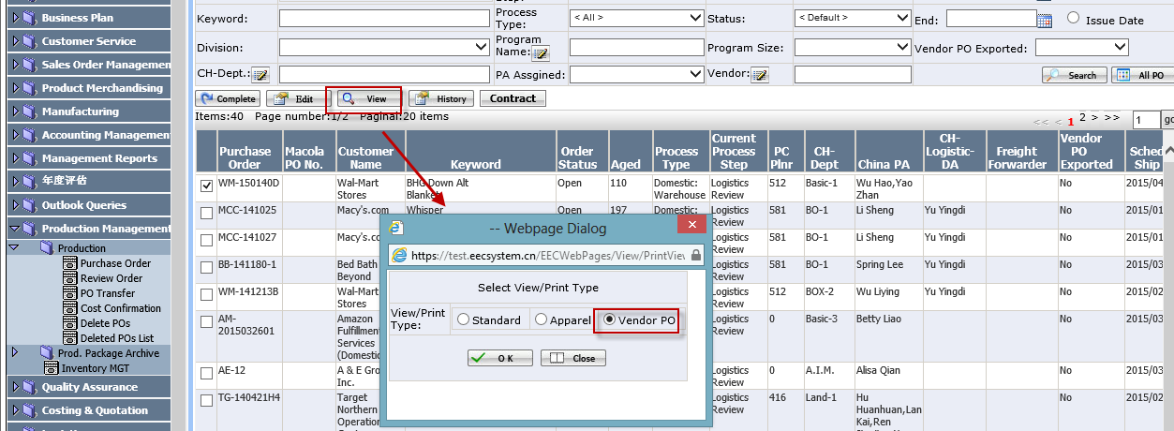

在浏览页面点“Exp2PDF”或“Exp2Excel”则可导出PO,前者是PDF格式导出，后者是Excel格式导出。

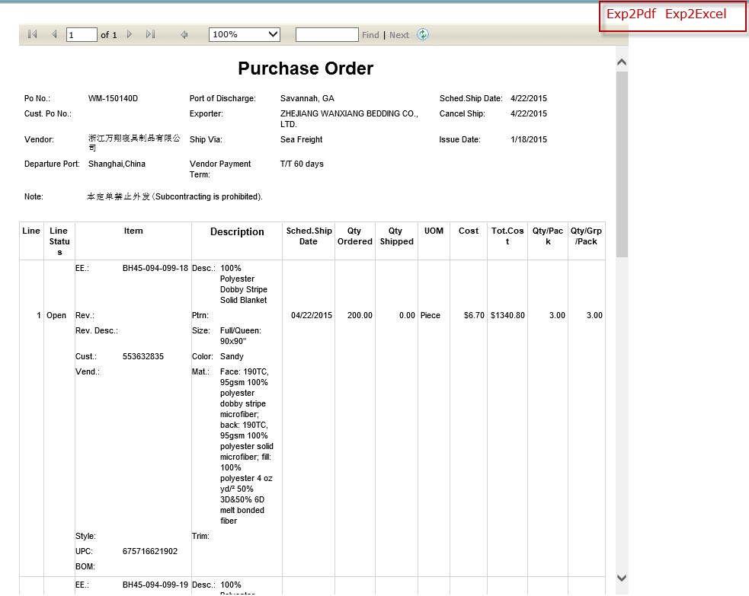

推进订单
用户在“操作界面一”或者“操作界面二”点“Complete”将订单从Logistics Review推进到Pre-Production阶段。

制作合同
1.用户在“操作界面一”点“Contract”进入“操作界面三”，再在“操作界面三”点“New”进入“操作界面四”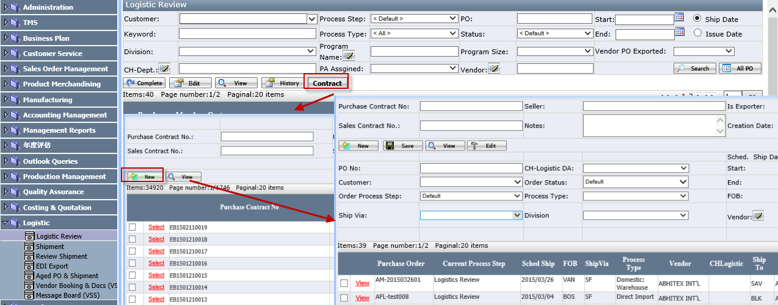

2.用户搜索出要做合同的订单，点“Save”,系统会生成“Purchase Contract No.”

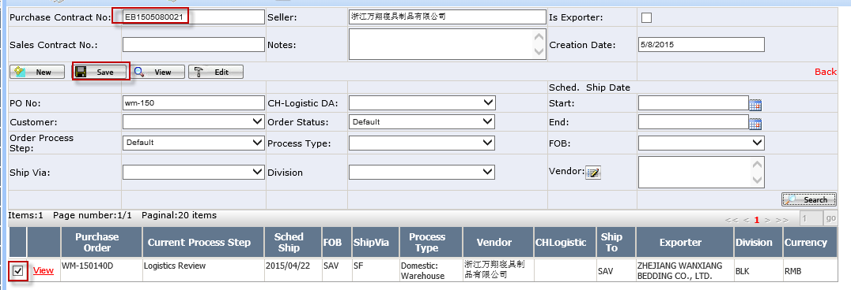

- 点“View”，在弹出的窗口中，选择合同导出格式：

如果Business Unit是“Home_Apparel”，弹出窗口如下
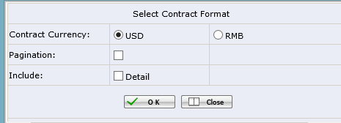

字段解释：
- Contract Currency：合同的币种
- Pagination:合同是否分页，适用于合同内容无法全部显示在一页纸上时，只适用于美金合同。如果此处打勾，系统则会按分页格式生成合同正文和附件。
- Include：是否同步导出其它文件，比如Detail。如果是Fabric订单，还可以同时导出Order Summary

如果Business Unit是“Fabric”，弹出窗口如下
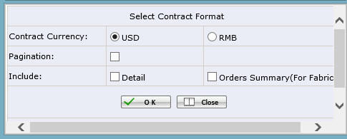

如果Business Unit是“Harbor House”，弹出窗口如下
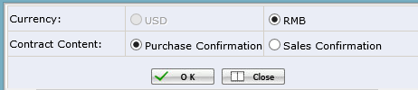
字段解释：
- Contract Content合同内容，用户选择导出采购合同还是销售合同。

Notes：
1）用户导出一个文件后，须点文件标题切换到下一文件格式。
比如：要切换到“销售确认书附件”，须点“销售确认书”的标题。
2）点导出按钮导出文件
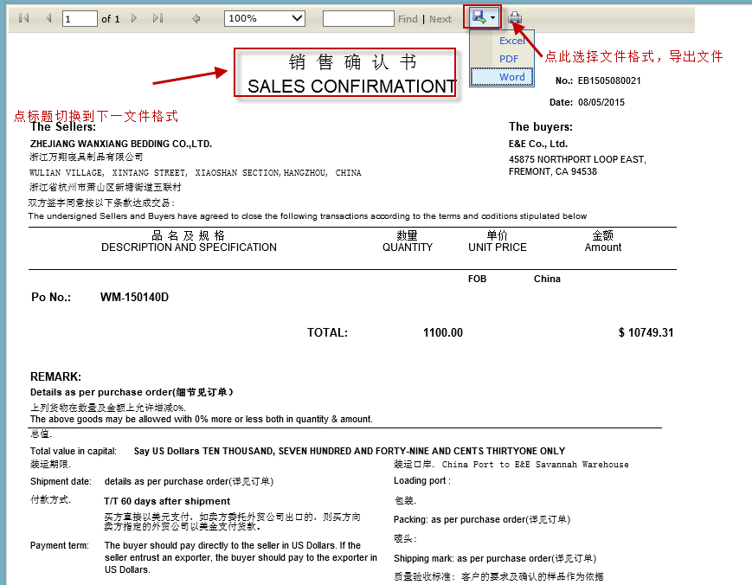

第五节 Macoal UpLoad页面的操作
此页面目前用于处理系统将EEC PO导到Macola系统时，出现异常的情况。

操作界面介绍
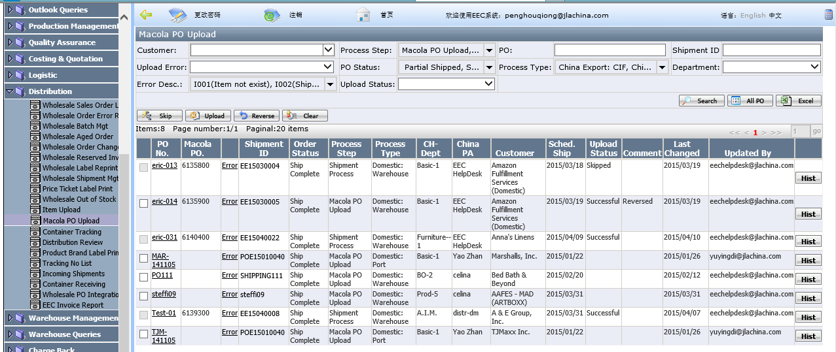

字段解释：
- Shipment ID：订单所属Shipment的ID号
- Upload Error:上导订单是否报错。
- Error Desc.：错误类型，默认全选。错误类型的选项由系统部维护。
- Upload Status：上导状态，3个选项：N/A,Successful(上导成功)及Skip（略过上导）

Button解释：
- Skip：当前订单略过上导，直接将订单推进到“Shipment Process”阶段。
- Upload:将订单上导到Macola系统。并给出Macola PO No.
- Clear：在Macola里清掉导过去的订单。.

操作方法介绍

处理Upload Error
用户点开Error,根据Full Description处理Error，点“Delete”可以清掉这个Error。
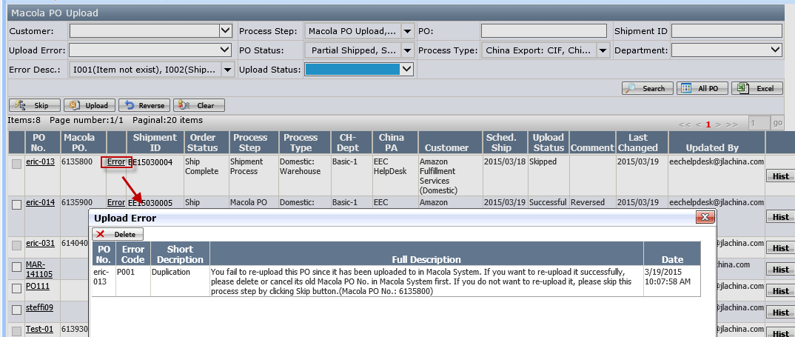

Upload PO
用户选择Po后，点Upload,将订单导到Macola系统，
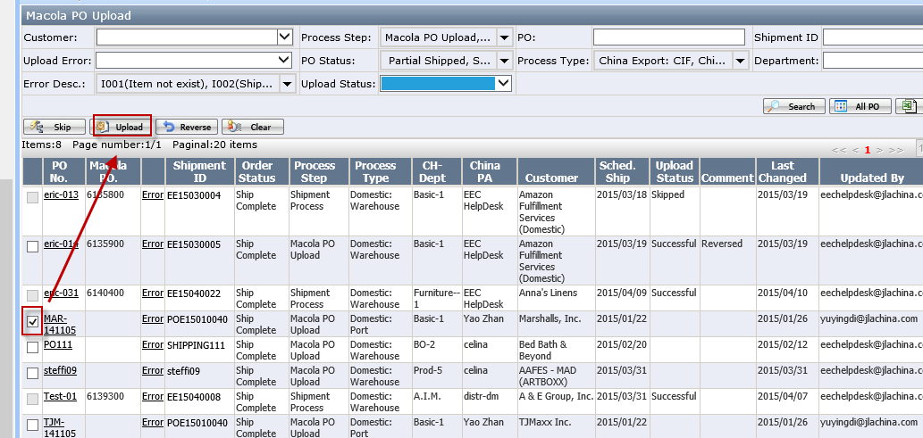

如果OK,系统给出以下提示：

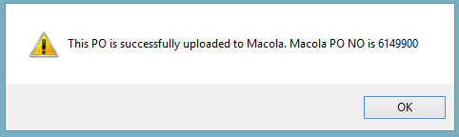

如果不OK,系统会提示上导失败，并显示“Error”在Grid里：

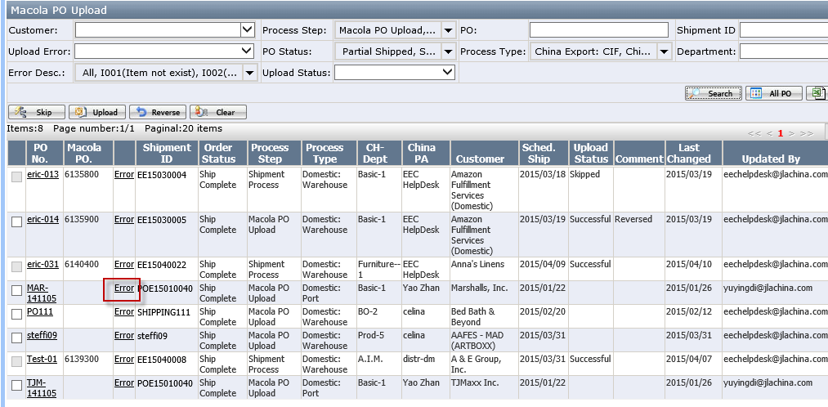

Clear Macola PO
点Clear在Macola里清掉导过去的订单。
